15.02.2018г. №24
РОССИЙСКАЯ ФЕДЕРАЦИЯ
ИРКУТСКАЯ ОБЛАСТЬ
МУНИЦИПАЛЬНОЕ ОБРАЗОВАНИЕ
«НИЖНЕУДИНСКИЙ РАЙОН»
АТАГАЙСКОЕ МУНИЦИПАЛЬНОЕ ОБРАЗОВАНИЕ
АДМИНИСТРАЦИЯ
ПОСТАНОВЛЕНИЕ

ОБ УТВЕРЖДЕНИИ ПОРЯДКА ПОДГОТОВКИ НАСЕЛЕНИЯ В ОБЛАСТИ ЗАЩИТЫ ОТ ЧРЕЗВЫЧАЙНЫХ СИТУАЦИЙ ПРИРОДНОГО И ТЕХНОГЕННОГО ХАРАКТЕРА НА ТЕРРИТОРИИ АТАГАЙСКОГО МУНИЦИПАЛЬНОГО ОБРАЗОВАНИЯ

В целях организации подготовки населения Атагайского муниципального образования к действиям в области защиты от чрезвычайных ситуаций природного и техногенного характера, в соответствии с пунктом 7 части 1 статьи 15 Федерального закона от 06.10.2003г. №131-Ф3 «Об общих принципах организации местного самоуправления в Российской Федерации», Федеральным законом от 21.12.1994г. №68-ФЗ «О защите населения и территорий от чрезвычайных ситуаций природного и техногенного характера», Положением о подготовке населения в области защиты от чрезвычайных ситуаций природного и техногенного характера, утвержденным постановлением Правительства Российской Федерации от 04.09.2003г. N“547, постановлением Правительства Иркутской области от 02.04.2010г. №65-пп «Об организации подготовки населения способам защиты и действиям в чрезвычайных ситуациях», руководствуясь Уставом Атагайского муниципального образования

ПОСТАНОВЛЯЕТ:

1.Постановление №17 от 27.01.2010г. «О порядке подготовки населения в области защиты от чрезвычайных ситуаций» считать утратившим силу.
2. Утвердить Порядок подготовки населения в области защиты от чрезвычайных ситуаций природного и техногенного характера на территории Атагайского муниципального образования (приложение 1).
3. Утвердить форму Плана проведения командно-штабных учений, командно-штабных тренировок, штабных тренировок, комплексных учений, тактико-специальных учений, объектовых тренировок на (подведомственных объектах) территории Атагайского муниципального образования (далее - План проведения тренировок в области ГО и ЧС) (приложение 2).
4. Утвердить форму Отчёта о подготовке отдельных групп населения в области гражданской обороны и чрезвычайных ситуаций на (подведомственных объектах) территории Атагайского муниципального образования (далее - Отчёт о подготовке населения в области ГО и ЧС) (приложение 3).
5. Утвердить форму Сведений о проведённых командно-штабных учениях, командно-штабных тренировках, штабных тренировках, комплексных учениях,

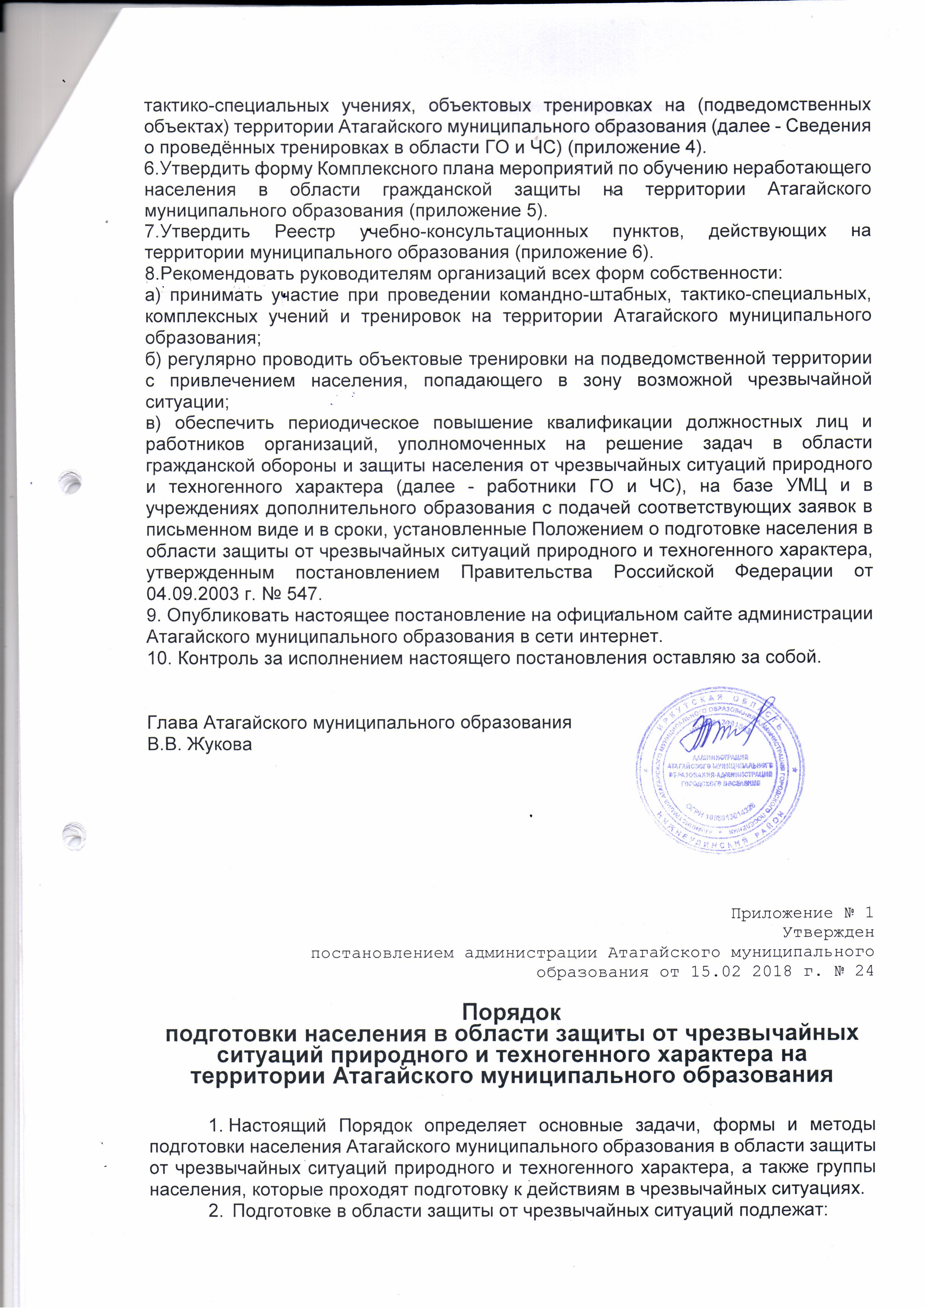

тактико-специальных учениях, объектовых тренировках на (подведомственных объектах) территории Атагайского муниципального образования (далее - Сведения о проведённых тренировках в области ГО и ЧС) (приложение 4).
6.Утвердить форму Комплексного плана мероприятий по обучению неработающего населения в области гражданской защиты на территории Атагайского муниципального образования (приложение 5).
7.Утвердить Реестр учебно-консультационных пунктов, действующих на территории муниципального образования (приложение 6).
8.Рекомендовать руководителям организаций всех форм собственности:
а) принимать участие при проведении командно-штабных, тактико-специальных, комплексных учений и тренировок на территории Атагайского муниципального образования;
б) регулярно проводить объектовые тренировки на подведомственной территории с привлечением населения, попадающего в зону возможной чрезвычайной ситуации;
в) обеспечить периодическое повышение квалификации должностных лиц и работников организаций, уполномоченных на решение задач в области гражданской обороны и защиты населения от чрезвычайных ситуаций природного и техногенного характера (далее - работники ГО и ЧС), на базе УМЦ и в учреждениях дополнительного образования с подачей соответствующих заявок в письменном виде и в сроки, установленные Положением о подготовке населения в области защиты от чрезвычайных ситуаций природного и техногенного характера, утвержденным постановлением Правительства Российской Федерации от 04.09.2003 г. № 547.
9. Опубликовать настоящее постановление на официальном сайте администрации Атагайского муниципального образования в сети интернет.
10. Контроль за исполнением настоящего постановления оставляю за собой.

Глава Атагайского муниципального образования
В.В. Жукова

Приложение № 1
Утвержден
постановлением администрации Атагайского муниципального
образования от 15.02 2018 г. № 24

Порядок
подготовки населения в области защиты от чрезвычайных
ситуаций природного и техногенного характера на территории Атагайского муниципального образования

- Настоящий Порядок определяет основные задачи, формы и методы подготовки населения Атагайского муниципального образования в области защиты от чрезвычайных ситуаций природного и техногенного характера, а также группы населения, которые проходят подготовку к действиям в чрезвычайных ситуациях.
- Подготовке в области защиты от чрезвычайных ситуаций подлежат:
- лица, занятые в сфере производства и обслуживания, не включенные в состав органов управления единой государственной системы предупреждения и ликвидации чрезвычайных ситуаций (далее - работающее население);
- руководители организаций, независимо от организационно-правовых форм и форм собственности (далее - организации), работники органов местного самоуправления и организаций, специально уполномоченные решать задачи по предупреждению и ликвидации чрезвычайных ситуаций и включенные в состав органов управления единой государственной системы предупреждения и ликвидации чрезвычайных ситуаций (далее - уполномоченные работники);
- граждане, не занятые в сферах производства и обслуживания (далее - неработающее население);
- лица, обучающиеся в организациях, осуществляющих образовательную деятельность по основным общеобразовательным программам (кроме образовательных программ дошкольного образования) (далее - обучающиеся).
- Основными задачами при подготовке населения в области защиты от чрезвычайных ситуаций являются:
- обучение населения правилам поведения, основным способам защиты и действиям в чрезвычайных ситуациях, приемам оказания первой медицинской помощи пострадавшим, правилам пользования средствами индивидуальной и коллективной защиты;
- совершенствование практических навыков руководителей организаций, а также председателя комиссии по чрезвычайным ситуациям в организации и проведении мероприятий по предупреждению чрезвычайных ситуаций и ликвидации их последствий;
- практическое усвоение уполномоченными работниками в ходе учений и тренировок порядка действий при различных режимах функционирования единой государственной системы предупреждения и ликвидации чрезвычайных ситуаций, а также при проведении аварийно-спасательных и других неотложных работ.
- Подготовка в области защиты от чрезвычайных ситуаций предусматривает:
- для работающего населения - проведение занятий по месту работы согласно рекомендуемым программам и самостоятельное изучение порядка действий в чрезвычайных ситуациях с последующим закреплением полученных знаний и навыков на учениях и тренировках;
- для неработающего населения - проведение бесед, лекций, просмотр учебных фильмов, привлечение на учения и тренировки по месту жительства, а также самостоятельное изучение пособий, памяток, листовок и буклетов, прослушивание радиопередач и просмотр телепрограмм по вопросам защиты от чрезвычайных ситуаций;
- для обучающихся - проведение занятий в учебное время по соответствующим программам в рамках курса «Основы безопасности жизнедеятельности» и дисциплины «Безопасность жизнедеятельности»;
- для председателя комиссии по чрезвычайным ситуациям, руководителей организаций, а также уполномоченных работников - получение дополнительного профессионального образования или курсового обучения в области защиты от чрезвычайных ситуаций не реже одного раза в 5 лет, проведение самостоятельной работы, а также участие в сборах, учениях и тренировках.
- В целях проверки подготовки населения в области защиты от чрезвычайных ситуаций проводятся командно-штабные учения, тактико-
специальные учения и тренировки.

Командно-штабные учения продолжительностью до трех суток проводятся в муниципальном образовании один раз в три года.
Командно-штабные учения или штабные тренировки на предприятиях, в учреждениях и организациях продолжительностью до одних суток проводятся один раз в год.
Тактико-специальные учения продолжительностью до восьми часов проводятся с формированиями предприятий, учреждений и организаций один раз в три года.
Комплексные учения продолжительностью до двух суток проводятся один раз в три года, в Атагайском муниципальном образовании и организациях, имеющих опасные производственные объекты. В других организациях тренировки продолжительностью до 8 часов проводятся один раз в три года.
Тренировки в организациях, осуществляющих образовательную
деятельность, проводятся ежегодно.
- Лица, привлекаемые на учения и тренировки в области защиты от чрезвычайных ситуаций, должны быть проинформированы о возможном риске при их проведении.
- Финансирование подготовки председателя комиссии по чрезвычайным
ситуациям Атагайского муниципального образования, уполномоченных работников, содержания учебно-консультационных пунктов гражданской обороны Атагайского муниципального образования, подготовки неработающего населения, а также проведения учений и тренировок осуществляется за счет средств местного бюджета.
Финансирование подготовки работающего населения в области защиты от чрезвычайных ситуаций, подготовки и аттестации формирований, а также проведения организациями учений и тренировок осуществляется за счет средств организаций.

Приложение № 2
Утвержден
постановлением администрации Атагайского муниципального
образования от 15.02 2018 г. № 24

План
проведения командно-штабных учений, командно-штабных тренировок, штабных тренировок ,
комплексных учений, тактико-специальных учений, объектовых тренировок на (подведомственных объектах) территории Атагайского муниципального образования
на 20__ год

№  п/п | Наименование | Запланировано на 20__ год. | месяц
 |  |  | январь | февраль | март | апрель | май | июнь | июль | август | сентябрь | октябрь | ноябрь | декабрь
1. | Командноштабные учения (КШУ)
2. | Командно  штабные  тренировки (КШТ)
3. | Штабные тренировки (ШТ)
4. | Комплексные учения (КУ)
5. | Тактикоспециальные учения (ТСУ)
6. | Объектовые тренировки (ОТ)

_____________________________________________________________________
должность подпись ФИО

Приложение № 3
Утвержден
постановлением администрации Атагайского муниципального
образования от 15.02 2018 г. № 24

Отчет
о подготовке отдельных групп населения в области гражданской обороны и чрезвычайных ситуаций на (подведомственных объектах) территории Атагайского муниципального образования
за ___________ 20__года
Текстовая часть.
- Подготовка должностных лиц и специалистов РСЧС и ГО.
- Подготовка работающего населения.
- Подготовка учащихся учреждений общего образования, учреждений начального, среднего профессионального образования.
№  п\п | Группы обучаемых | Всего  имеется | Планировалось обучить в отчетном году | Подготовлено в отчетном году
 |  |  |  | ВСЕГО | в том числе:
 |  |  |  |  | в АГЗ МЧС России | в учреждениях повышения квалификации федеральных органов  исполнительной  власти | в  УМЦ ГО и ЧС | на  курсах  ГО | В  организациях
1 | 2 | 3 | 4 | 5 | 6 | 7 | 8 | 9 | 10
1. | Председатели комиссий по чрезвычайным ситуациям и обеспечению пожарной безопасности Иркутской области

2. | Руководители органов местного самоуправления
3. | Председатели комиссий по чрезвычайным ситуациям и обеспечению пожарной безопасности органов местного самоуправления
4. | Председатели комиссий по чрезвычайным ситуациям и обеспечению пожарной безопасности организаций с количеством работников свыше 200 чел.
5. | Руководители организаций с количеством работников свыше 200 чел.
6. | Председатели комиссий по устойчивости Иркутской области и муниципальных образований
7. | Руководители эвакуационных органов исполнительной власти Иркутской области и органов местного самоуправления
8. | Руководители спасательных служб Иркутской области, муниципальных образований и организаций с количеством работников свыше 200 чел.
9. | Руководители эвакуационных органов организаций с количеством работников свыше 200 чел.

10. | Личный состав спасательных служб Иркутской области, муниципальных образований и организаций с количеством работников свыше 200 чел.
11. | Председатели комиссий по устойчивости организаций с количеством работников свыше 200 чел.
12. | Руководители структурных подразделений (работники), уполномоченных на решение задач в области ГО организаций с количеством работников свыше 200 чел.
13. | Начальники учебно-методических центров ГОЧС и курсов ГО
14. | Учителя ОБЖ
15. | Преподаватели (инструктора ГО) учебно-методических центров ГОЧС и курсов ГО
16. | Руководители занятий по ГО в организациях
17. | Инструктора (консультанты) учебноконсультационных пунктов
18. | Руководители нештатных аварийно- спасательных формирований
19. | Работники органов управления ГО и РСЧС
20. | Руководители и специалисты дежурно-диспетчерских служб
21. | Личный состав нештатных аварийно- спасательных формирований
22. | Работающее население
23. | Неработающее население

должность подпись
Ф.И.О.

24. | Обучающиеся в учреждениях общего образования
25. | Обучающиеся в учреждениях начального, среднего и высшего профессионального образования
26. | Другие категории

Приложение № 4
Утверждены
постановлением администрации Атагайского муниципального
образования от 15.02 2018 г. № 24

Сведения
о проведённых командно-штабных учениях, командно-штабных тренировках, штабных тренировках, комплексных учениях, тактико-специальных учениях, объектовых тренировках на (подведомственных объектах) территории Атагайского муниципального образования
за ___________ 20__года
должность
подпись
Ф.И.О.
№  п/п | Наименование | Запланировано на год | Учения и тренировки |  | % вы- полнения | Привлекалось личного состава |  | Количество  техники  (ед.)
 |  |  | план | факт |  | план | факт
1 | 2 | 3 | 4 | 5 | 6 | 7 | 8 | 9
1. | Командно-штабные учения (КШУ)
2. | Командно-штабная тренировка (КШТ)
3. | Штабная тренировка (ШТ)
4. | Комплексные учения (КУ)
5. | Тактико-специальные учения (ТСУ)
6. | Объектовые тренировки (ОТ)

Приложение № 5
Утвержден
постановлением администрации Атагайского муниципального
образования от 15.02 2018 г. № 24

Комплексный план
мероприятий по обучению неработающего населения в области гражданской защиты на территории Атагайского муниципального образования на 20 _г.

№  п/п | Перечень мероприятий | Сроки  исполнения | Ответственный за организацию и проведение мероприятий
1,
2.
3.
4.
должность
подпись
ФИО.

Приложение № 6
Утвержден
постановлением администрации Атагайского муниципального
образования от 15.02 2018 г. № 24

Реестр
учебно-консультационных пунктов, действующих на территории
Атагайского муниципального образования

№  п/п | Официальное наименование УКП | Адрес, телефон | ФИО руководителя | Ведомственная  принадлежность | Ориентировочное количество обслуживаемого населения (чел.)
1.
2.
3.
4.
(по состоянию на «__» 20 г.)
должность
подпись
Ф.И.О.

